**Міністерство освіти і науки України**

**Київський державний інститут декоративно-прикладного мистецтва і дизайну імені Михайла Бойчука**



**ІНФОРМАЦІЙНИЙ ЛИСТ**

Запрошуємо працівників закладів освіти, науки та культури,

докторантів, аспірантів та студентів до участі у

**Всеукраїнській науково-практичній конференції здобувачів вищої освіти і молодих учених**

**«СУЧАСНА МИСТЕЦЬКА ОСВІТА: ДОСВІД, ПРОБЛЕМИ ТА ПЕРСПЕКТИВИ»**

(***включена Міністерством освіти і науки України до Переліку проведення наукових конференцій***

***з проблем вищої освіти і науки у 2018 році***)

відбудеться **20 квітня 2018 р.** у Київському державному інституті декоративно-прикладного мистецтва і дизайну імені Михайла Бойчука

**Тематика конференції. Основні питання, що пропонуються для обговорення:**

1. Мистецтво в освіті: історичний досвід та актуальні проблеми сучасності
2. Сучасні технології та інновації у мистецькій освіті
3. Теорія та практика декоративно-прикладного мистецтва і дизайну
4. Актуальні питання фахової мистецької підготовки
5. Інтеграційні тенденції в розвитку мистецької педагогіки ХХІ століття

За підсумками роботи конференції учасники отримають іменні сертифікати, тексти доповідей (тези) будуть розміщені в електронному виданні КДІДПМД ім. М. Бойчука.

Для участі в конференції необхідно до **5 квітня 2018 року** надіслати на електронну пошту Оргкомітету (**conference-gd@ukr.net**) матеріали (заявку, текст доповіді в електронному вигляді відповідно до вимог).

**Координатор конференції –** д.п.н., доцент, проректор з науково-організаційної діяльності Чирчик Сергій Васильович, тел. (044) 285 75 16, (066) 912 35 33, (073) 912 35 33**.**

**Технічний секретар:** Собкович Олеся Сергіївна, тел. 0673269574

**ЗАЯВКА УЧАСНИКА**

(повинна поступити до оргкомітету не пізніше **5 квітня 2018 року**)

*Прізвище, ім'я, по батькові*______________________________________________________

*Науковий ступінь, вчене звання __________________________________________________*

*Місце роботи (навчання)*________________________________________________________

*Посада* ________

*Контактний телефон ________________________________________________*__________

*Е-maіl* ________

*Назва доповіді (виступу)* ________

*Форма участі* (підкресліть необхідне): *безпосередня участь, дистанційна участь.*

**Вимоги до оформлення матеріалів**

1. Матеріали обсягом до 2-3 сторінок повинні бути надруковані робочими мовами конференції (українська, англійська).
2. Текст статей друкується в форматі А4 у текстовому редакторі Word. Поля: верхнє - 2,0; нижнє - 2,5; ліве – 2,2 та праве – 2,2; шрифт Times New Roman, розмір шрифту 14, інтервал 1,5.
3. При підготовці тез дотримуватися наведеної структури:

* назва великими літерами;
* прізвище, ім’я, по батькові авторів у називному відмінку (вказати повністю з нового рядка);
* з нового рядка – назва закладу / наукової установи (без скорочень);
* з нового рядка – місто;
* через рядок з абзацу друкується основний текст та список використаних джерел.

*Автор несе відповідальність за достовірність результатів. Текстовий матеріал не повинен мати синтаксичних, пунктуаційних та орфографічних помилок і виправлень.*

***Контакти:*** [www.kdidpmid.edu.u](http://www.kdidpmid.edu.u)a, **тел. / факс +38 (044) 285-77-16, e-mail: conference-gd@ukr.net.**

**Адреса: 01103, м. Київ, вул. М. Бойчука (Кіквідзе), 32.**

***КДІДПМД ім. Михайла Бойчука у соцмережах:*** www.facebook.com/kdidpmid.edu.ua/

***Мапа проїзду:***

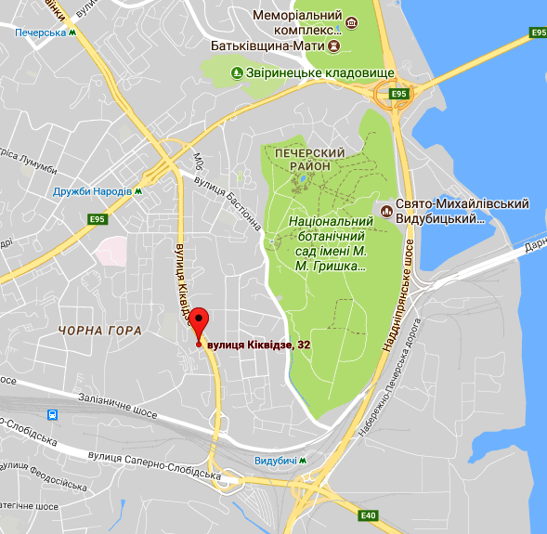

*Від станцій метро Арсенальна, Печерська, Видубичі – тролейбусом 38, маршрутним таксі – 238.*

*Від станції метро Дружби народів - маршрутним таксі – 491.*